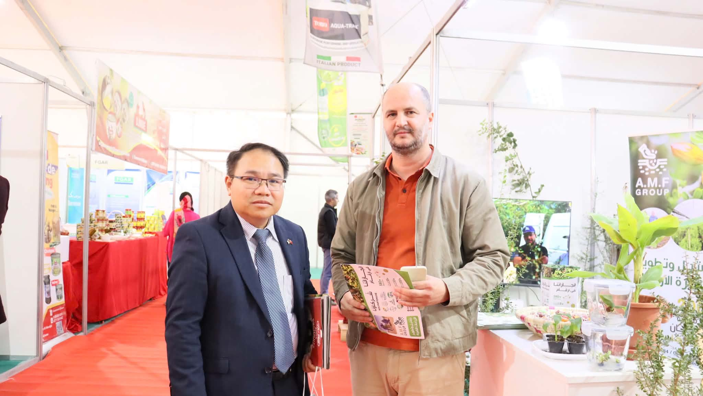
Tăng cường xúc tiến thương mại tại địa phương Algeria
Từ ngày 26 đến 28/10/2026, Thương vụ Việt Nam tại Algeria đã tổ chức chương trình công tác tại thành phố Constantine (Algeria) để tham dự Triển lãm quốc tế lần thứ 5 về nông nghiệp, công nghiệp chế biến thực phẩm và bao bì (Agrest-Expo).
Nhân dịp này, Thương vụ đã gặp gỡ, tiếp xúc với nhiều doanh nghiệp Algeria có nhu cầu nhập khẩu nguyên liệu nhựa, bao bì, giấy, sữa bột, dầu thực vật, chất béo, nguyên liệu sản xuất kem, nguyên liệu sản xuất nước ép trái cây, cà phê thô, hạt điều… và kết nối với các doanh nghiệp xuất khẩu Việt Nam. Theo số liệu của Hải quan Việt Nam, trong 9 tháng đầu năm nay, kim ngạch xuất khẩu của nước ta sang Algeria đã đạt 436 triệu USD, chủ yếu là hàng nông sản như cà phê thô, hạt điều, hạt tiêu, cơm dừa, thủy hải sản…
Agrest-Expo năm nay thu hút hơn 160 doanh nghiệp của Algeria và nước ngoài. Đây là hoạt động nhằm thúc đẩy đầu tư và phát triển các quan hệ đối tác kinh tế, qua đó tạo thêm giá trị cho nền kinh tế quốc gia. Triển lãm gồm hai khu vực chính, giới thiệu các sản phẩm và thiết bị phục vụ nông nghiệp, cùng các sản phẩm thuộc lĩnh vực công nghiệp chế biến thực phẩm và bao bì. Theo ban tổ chức, việc lựa chọn Constantine làm địa điểm tổ chức sự kiện xuất phát từ tiềm năng kinh tế và hệ thống sản xuất đa dạng của thành phố này, một trung tâm kinh tế quan trọng ở miền Đông Algeria. Triển lãm được kỳ vọng tạo điều kiện để các doanh nghiệp Algeria tăng cường hợp tác, đầu tư và trao đổi kinh nghiệm với các đối tác nước ngoài.
Bên cạnh hoạt động trưng bày, ban tổ chức còn tổ chức các cuộc gặp gỡ chuyên ngành, hội nghị và tọa đàm về phát triển sản xuất, nâng cao chất lượng sản phẩm theo tiêu chuẩn quốc tế, tăng cường khả năng cạnh tranh của hàng hóa Algeria và thúc đẩy xuất khẩu sang các thị trường nước ngoài./.
Thương vụ Việt Nam tại Algeria

